ИНСТРУКЦИЯ ПО ЭКСПЛУАТАЦИИ

УСТАНОВКА ИЗДЕЛИЯ
Изделие устанавливать на выровненную по горизонту поверхность

ПРАВИЛА ТРАНСПОРТИРОВКИ
Изделие должно транспортироваться грузовым транспортом с соблюдением правил для конкретного вида транспорта.

ПРАВИЛА ЭКСПЛУАТАЦИИ
1. Используйте изделие по назначению.
2. Дети до 14 лет допускаются до эксплуатации изделия только под руководством аттестованного инструктора.
3. Проводить тех. обслуживание изделия - не реже одного раза в неделю.
4. Проводить визуальный осмотр изделия и проверять крепежные соединения - ежедневно.
5. После каждой тренировки необходимо протирать все поверхности сухой салфеткой.

ПРАВИЛА ХРАНЕНИЯ
Изделие хранить в помещениях, обеспечивающих сохранность от механических повреждений, попадания влаги и действия агрессивных сред.

ГАРАНТИЙНЫЕ ОБЯЗАТЕЛЬСТВА
Изготовитель гарантирует соответствие изделия техническим требованиям при соблюдении потребителем условий эксплуатации и хранения и при наличии паспорта на изделие.
Гарантийный срок эксплуатации – 12 месяцев со дня получения изделия потребителем. Гарантийный ремонт осуществляется только при наличии паспорта.

СВЕДЕНИЯ О РЕКЛАМАЦИЯХ
В случае обнаружения дефектов и неисправностей потребитель имеет право предъявить рекламацию в течение 30 дней с момента получения изделия, а Изготовитель обязуется удовлетворить требования по рекламации в течение 30 дней с момента её получения. Гарантийный ремонт осуществляется при наличии паспорта.

СВИДЕТЕЛЬСТВО О ПРОДАЖЕ

Дата ________________________ Подпись продавца __________________

Дата ________________________ Подпись покупателя _______________

ООО «Пумори – Спорт»

Рама для становой тяги

Паспорт – описание
ПС105.000ПС

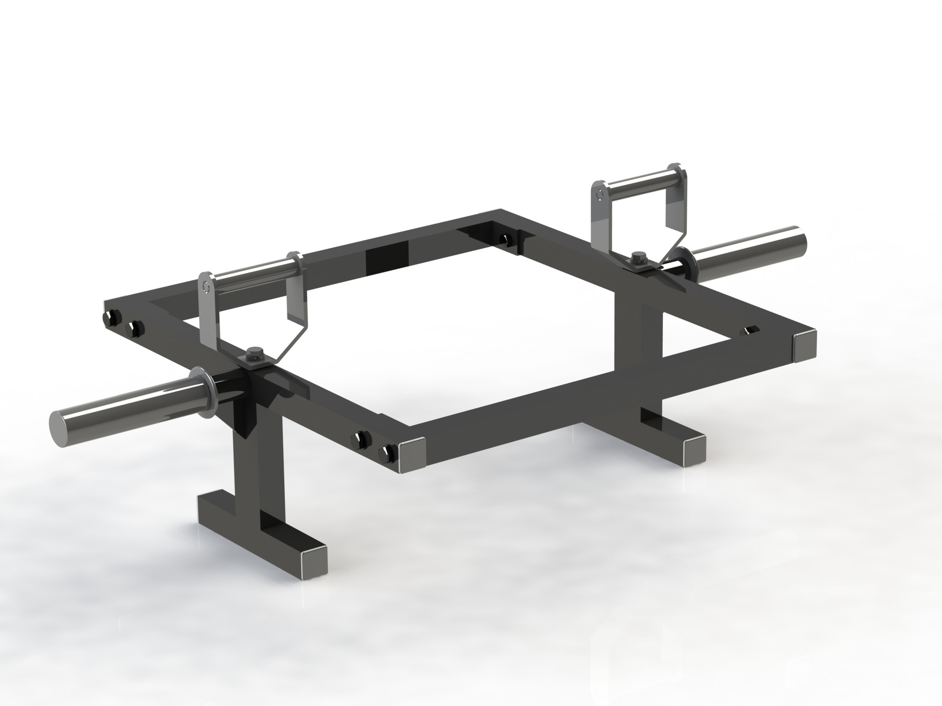

Россия, 620142, г. Екатеринбург, ул. Монтёрская, 3
Тел.: (343) 287-93-70; 287-93-80
E-mail:psp@pumori.ru
www.pumorisport.ru

ТЕХНИЧЕСКОЕ ОПИСАНИЕ

ВВЕДЕНИЕ

Техническое описание предназначено для изучения конструкции и содержит технические данные и сведения об устройстве изделия, необходимые для обеспечения его правильной эксплуатации.

НАЗНАЧЕНИЕ

Изделие используется для отработки упражнения становая тяга и предназначен для укрепления мышц поясницы.

ТЕХНИЧЕСКИЕ ДАННЫЕ

Основные размеры (не более):
Длина, мм 1250
Ширина, мм 700
Высота, мм 400
Масса, кг 21
Максимальная грузоподъемность, кг 250

УСТРОЙСТВО ИЗДЕЛИЯ

Используемый сортамент: труба профильная 40х40х3, труба Ø48х3,5 и т.д.
Покрытие: ППП, цвет по согласованию.

КОМПЛЕКТНОСТЬ

Изделие поставляется в сборе

Изготовитель оставляет за собой право на изменения конструкции, не ухудшающие эксплуатационные характеристики изделия.

СВИДЕТЕЛЬСТВО О ПРИЕМКЕ

Код изделия: ПС105
соответствует техническим требованиям конструкторской документации и признано годным для эксплуатации.

Приемку произвел ________________________ Дата выпуска 13.09.2018г.
(роспись)
Приемку произвел ________________________ Дата выпуска _________
(роспись кладовщика ПС)

